



信息学院软件工程系

《计算机网络》实验报告

**题　　目 实验五 CISCO IOS 路由器基本配置**

**班　　级 软件工程2019级4班**

**姓　　名 钟宇哲**

**学　　号 22920192204338**

**实验时间 2021年4月2日**

**2021 年 4 月 2 日**

# 实验目的

按照实验手册描述使用 Router_eSIM v1.1 模拟器来模拟路由器的配置环境；使用 CCNA Network Visualizer 6.0 配置静态路由、动态路由和交换机端口的 VLAN （虚拟局域网）。

# 实验环境

操作系统： Windows 10 64位操作系统

操作的软件：Router_eSIM v1.1 模拟器、CCNA Network Visualizer 6.0

# 实验结果

1. Cisco IOS 的基本操作和路由器的常规配置

启动RoutereSIM软件，进入启动界面，单击按钮进入实验界面.左窗格最左侧的"A""B""C""D""E"分别对应需要配置的ABCDE5台路由器。

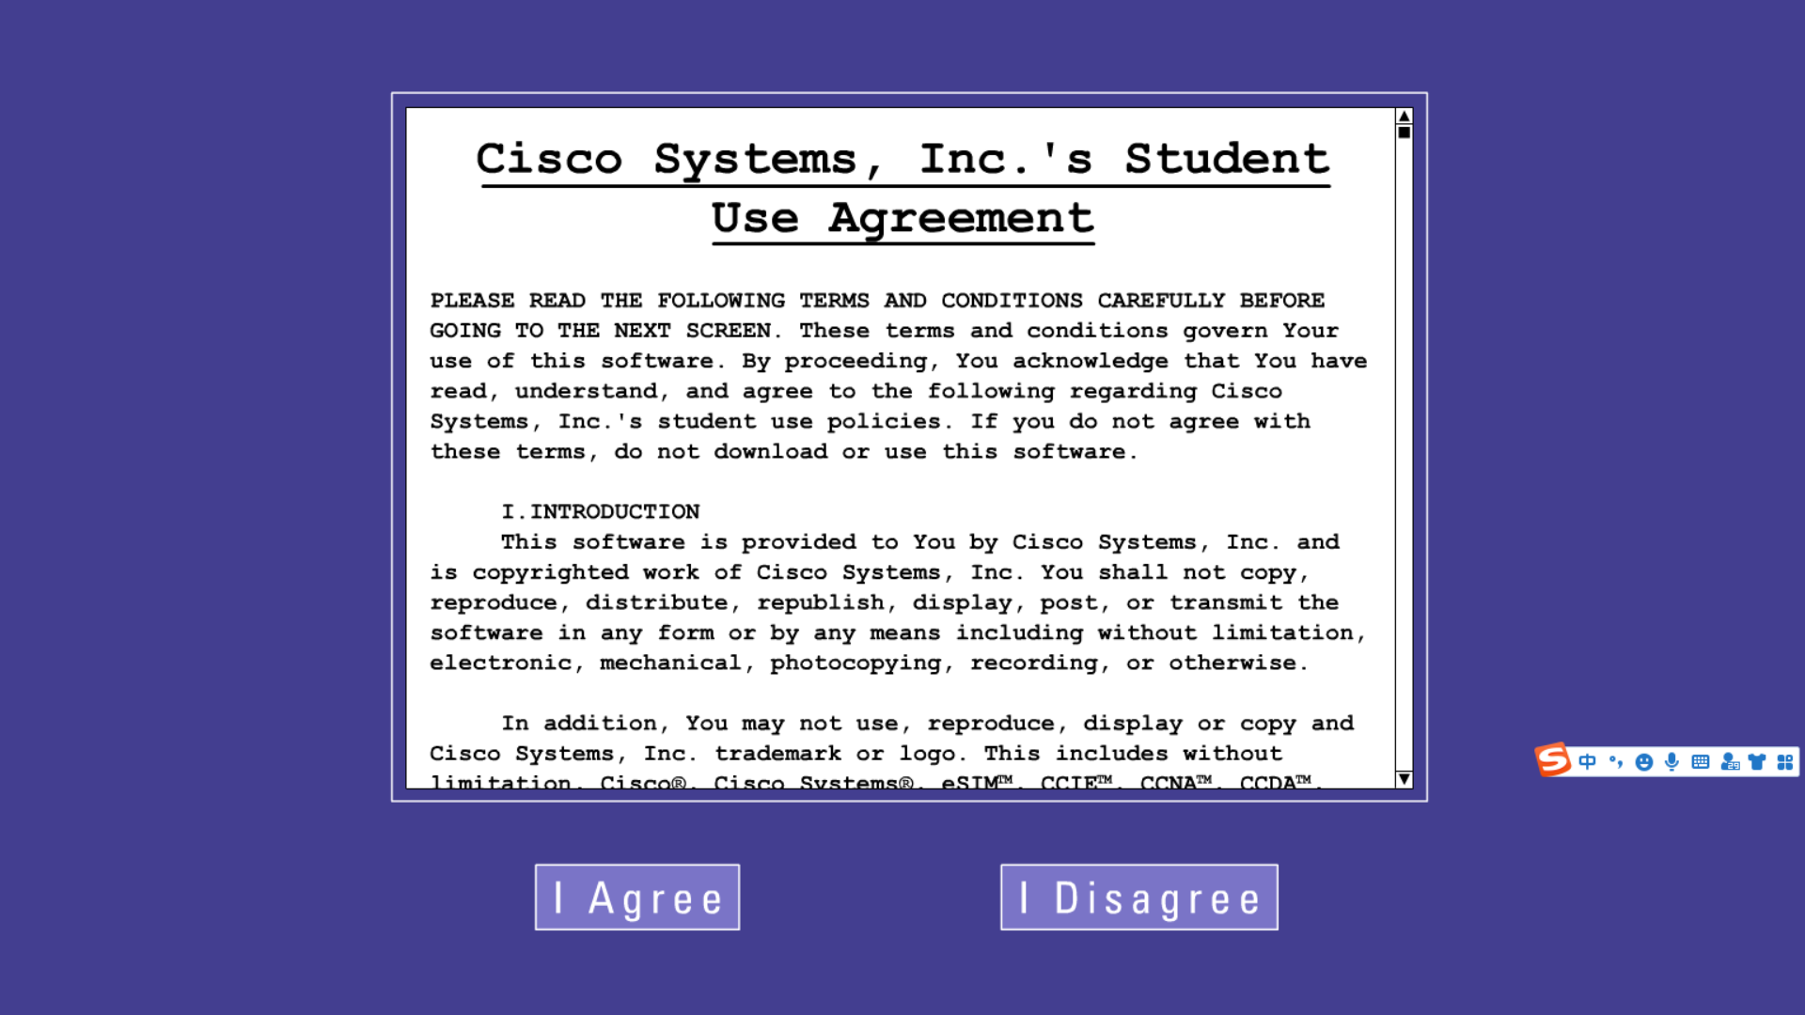

单击相应的字母可以在这5台路由器间进行切换，右窗格就是对路由器的配置界面，在该窗格中输入命令行可以对相应路由器进行配置。单击左下的"Show Topology"按钮可以显示Router eSIM模拟的网络拓扑图，

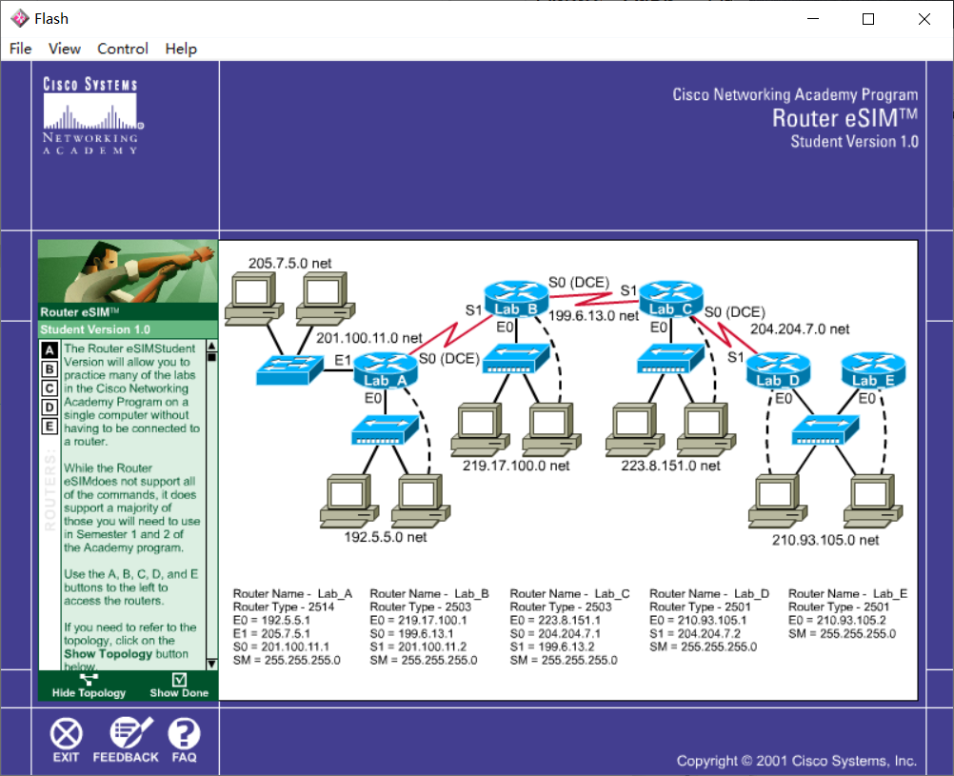

单击"Show Done"可以显示出各个路由器都完成了哪些操作以及哪些操作还没有完成，操作完成会显示"Done"，否则显示"Not Done"。

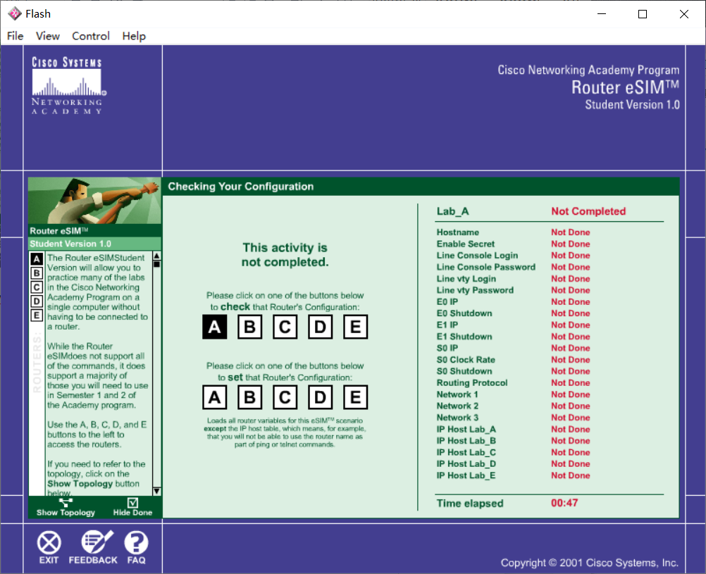

把每个路由器都要配置端口的IP地址、DCE端口的时钟速率，用ip host命令将主机名和IP地址映射起来，并配置简单的距离矢量路由协议。当最后把ABCDE这5台路由器都配置好后，页面上会显示提示信息“This activity is completed"表示全部实验正确完成。

1. 在普通用户模式下,提示符为">"，不能对路由器的配置做任何改动，只能对路由器的一些状态做有限的检查。在该模式下可以输入”?”了解命令

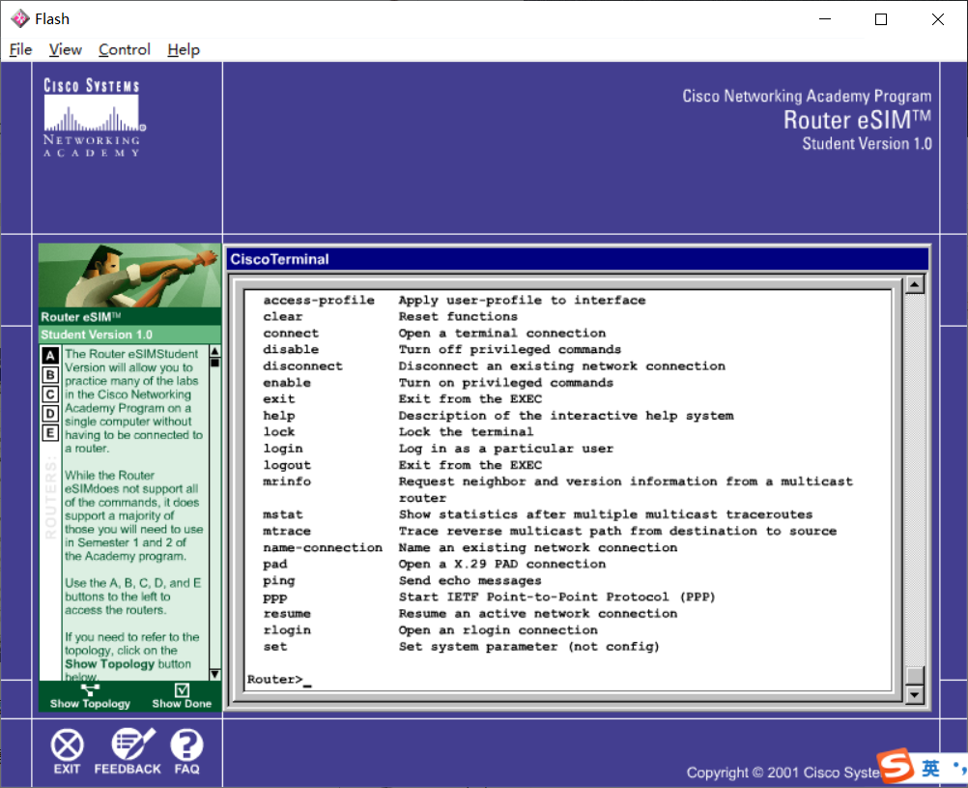

1. 输入“enable"，然后输入超级用户口令，就可以进入超级用户模式了，如果没有设置口令，则直接进入超级用户模式。在超级用户模式下(提示符为“#")可以进入全局配置模式，对路由器进行事关全局的配置。



1. 在超级用户模式Router#下入“config terminal"，则进入全局配置模式Router(config)#，对路由器整体起作用的配置必须要在全局模式下进行。如果对路由器的各端口(如Ethemet端口)进行配置,则要在全局配置模式下输入相应命令进入口配置模式Router(config-if)#。

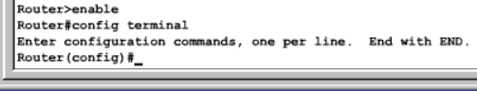

命令缓存表：

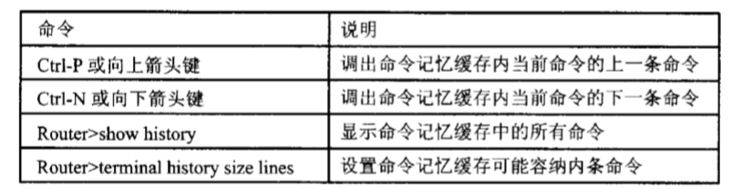

1. 查看命令show：

1 show running-config显示当前运行状态的配置,如果不对running-config进行保存的话，那么随着路由器掉电，当前配置也会流失，所以要注意保存，保存命令为copy running-config startup-config。

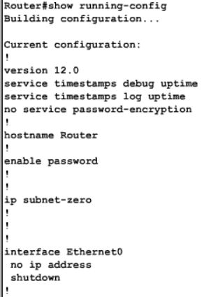





当前没有设置

3 show interfaces命令显示了各接口的配置参数和工作数据。该命令有助于差错检验和确定故障所在。也可以指定显示某个特定接口的参数，如showints0。

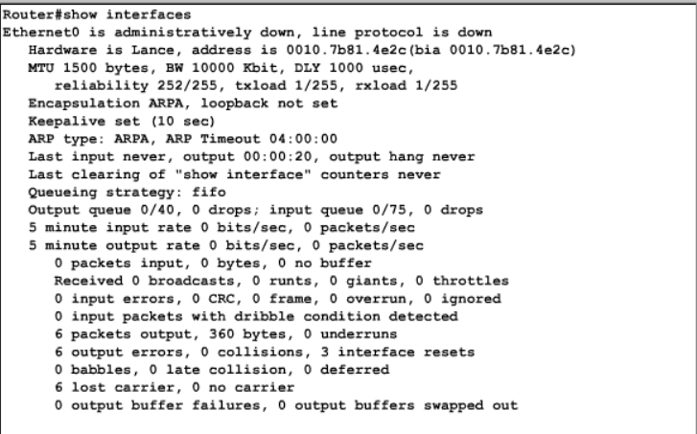

4 show version显示当前运行在路由器上的CiscoIOS的版本号、路由器的型号。

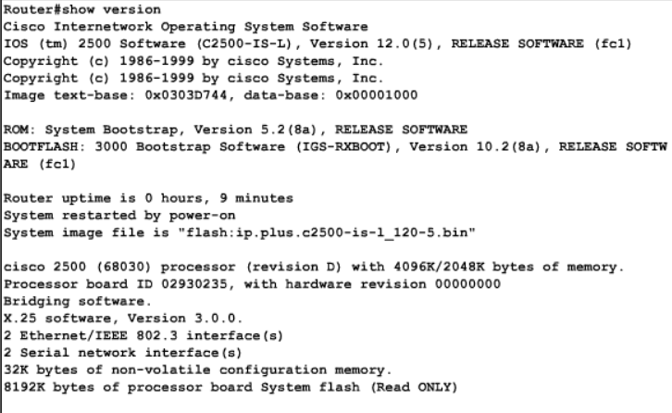

5路由器一些常规的配置

路由器出厂的名字都默认为 Router为了区分网络中的各个路由器，要给路由器取名字, 通常会将路由器的摆放地点表现到名字中。在全局配置模式下用 hostname 改变路由器的名字

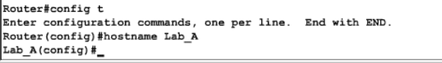

用于设置当日消息标题的命令 banner motd, 是将#..….#之间的文本在各终端试图访问路由器时，在登录口令提示之前显示出来。

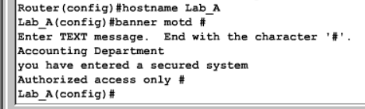

可以在路由器内建立一个IP地址的映射表，静态指定机器名与IP地址的映射关系,这样可以通过机器名和IP地址两种方式指定计算机、交换机和路由器的接口。

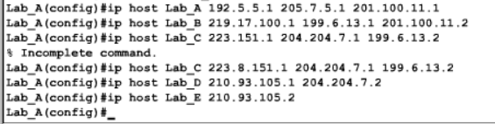

在show done的界面上可以看到变化：

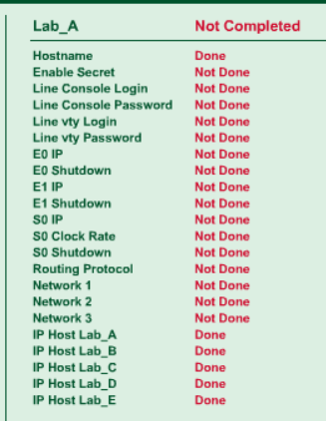

如果要对路由器的各个接口进行配置，必须在全局配置模式Router(config)#下，对于不带模块的路由器采用命令“interface type number”进入接口配置模式Router(config-if)，而对于带模块的路由器则使用口令“interface type slot/port”。命令格式中的type可以是serial、ethemet、fddi、hssi、loopback、atm、bri等，根据要配置的路由器的接口而定。

为路由器的一个接口配置IP地址，在该接口上启动中进程的方法，这个ip地址也是该接口所连接的子网的网关。

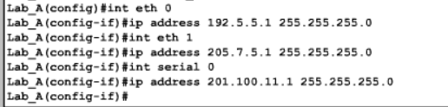

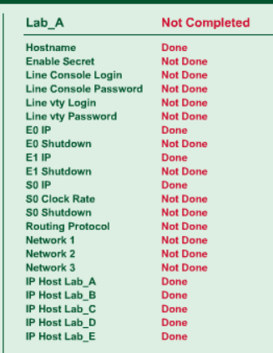

对于lab_A生成的结果图片

在串行端口连接中，作为 DCE 的一端必须为连接的另一端 DTE 提供时钟信号。默认情况下，Cisco 的路由器串行端口充当DTE设备，如果要配置成DCE端，必须用clock rate 指定时钟频率，也只有DCE端口，才需要配置clock rate

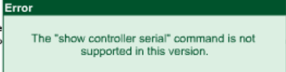

版本不支持



配置，充当串行端口

可以用 show 命令来查看串口的配置情况

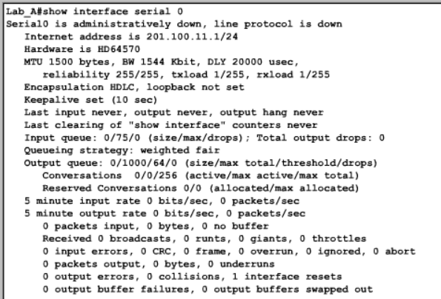

1. 静态路由设置(使用软件：CCNA Network Visualizer 6.0)

从设计界面工具栏上可以看到模拟器模拟的Cisco设备，包括一台Cisco2600路由器和若干台Cisco的交换机。将拓扑图上的交换设备放在相应的位置上，双击该设备图标启动路由器的配置界面。

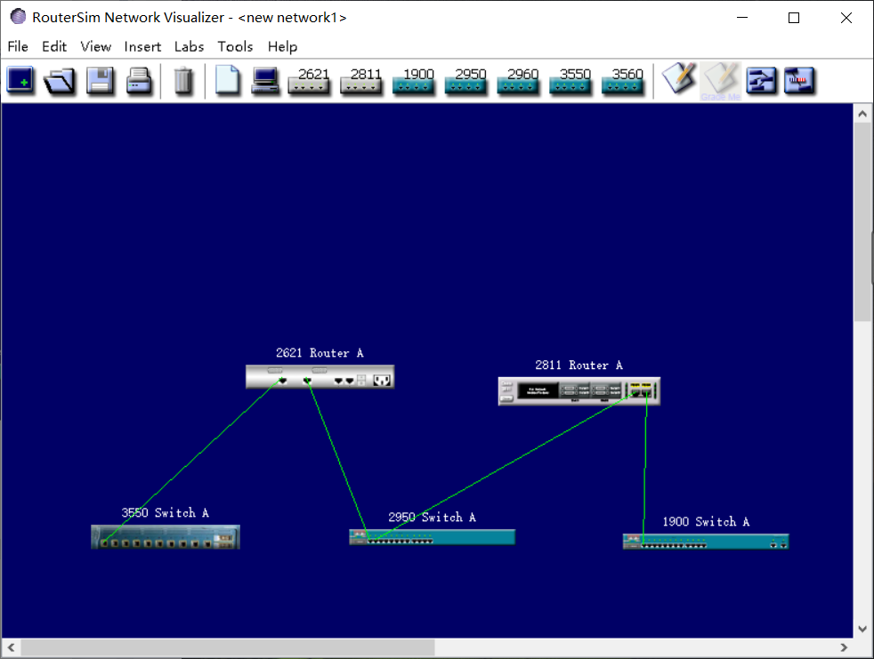

在配置静态路由之前，要配置路由器各个端口的IP地址，还要用命令 no shutdown 激活端口。串口如果充当DCE端，还需要配置时钟频率，在准备工作做完之后, 如果查看路由表(show ip route), 会看到路由器直连网络的情况。

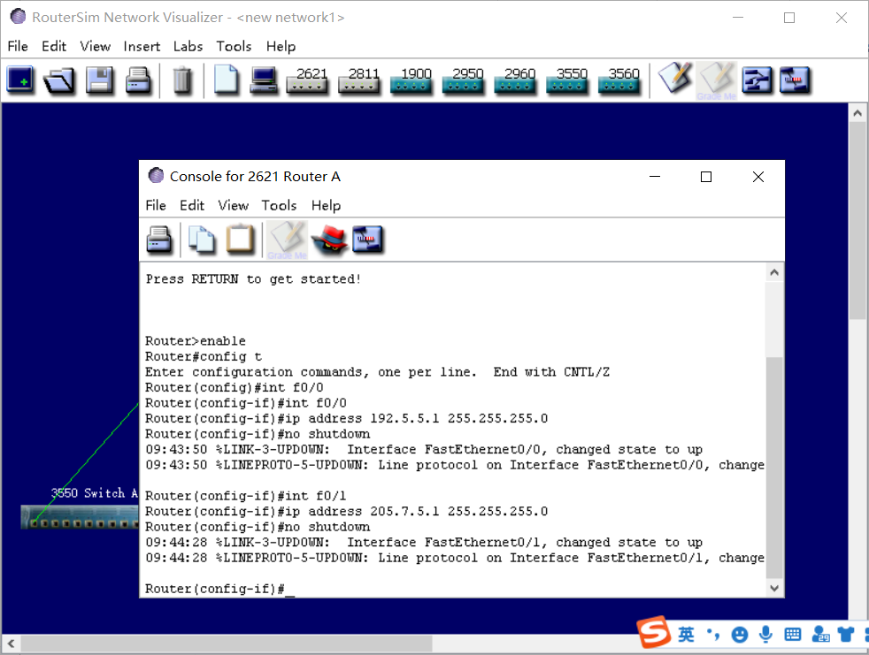

查看路由表：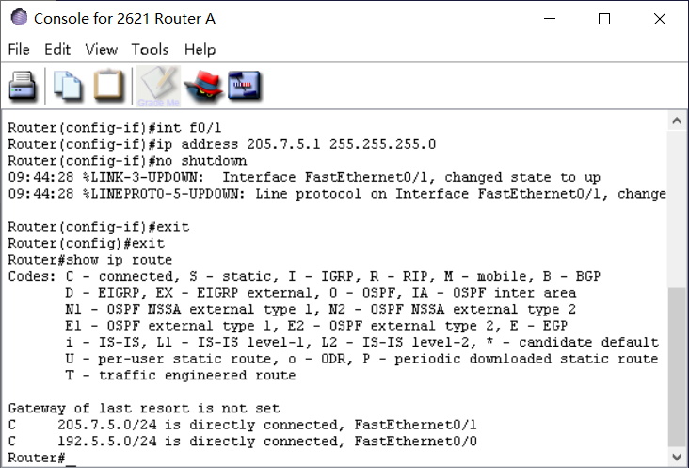

同样的方法，配置路由器B的相关参数，实现和实验的要求基本一致。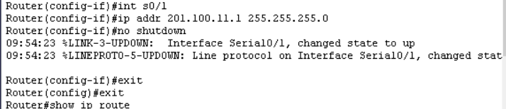

在RouterA上,通过ping命令测试到路由器RouterB的直连网络地址199.6.13.1是否连通。

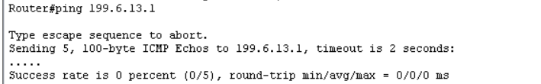

0 percent没有联通，需要继续配置静态路由。

标准格式：

具体操作：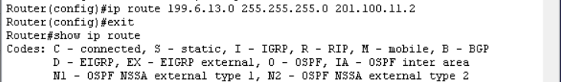

在路由条目的前面都有"Gateway of lastre sort is not set"，就是说如果目的子网没有在路由条目中出现，数据包就会被路由器丢掉，而不是发送到一个默认的端口。开始配置所谓的默认路由。即：0.0.0.0 0.0.0.0 destination的模式实现传输任意网络。

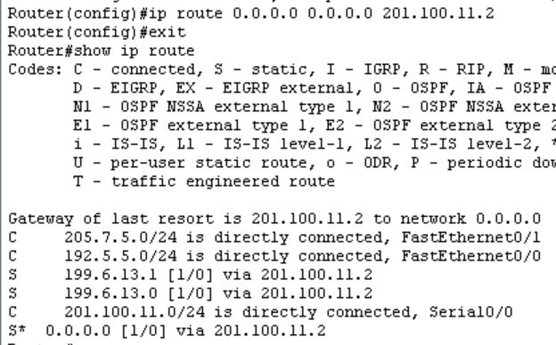

1. 动态路由协议RIP的配置

配置RIP的两条命令分别是:Router (config) #outer rip;用于启动RIP协议。

Router (config-router) #network network-number: 选择 RIP 协议起作用的网络必须是路由器直连的可分类网络。

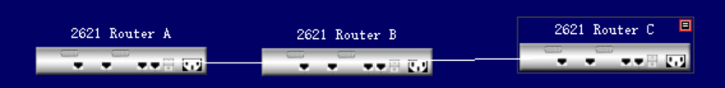

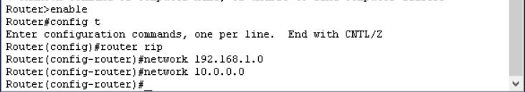

用“show ip protocols”可以显示路由协议 RIP 的工作情况

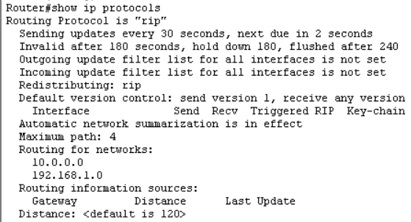

1. 基于交换机端口的 VLAN 配置

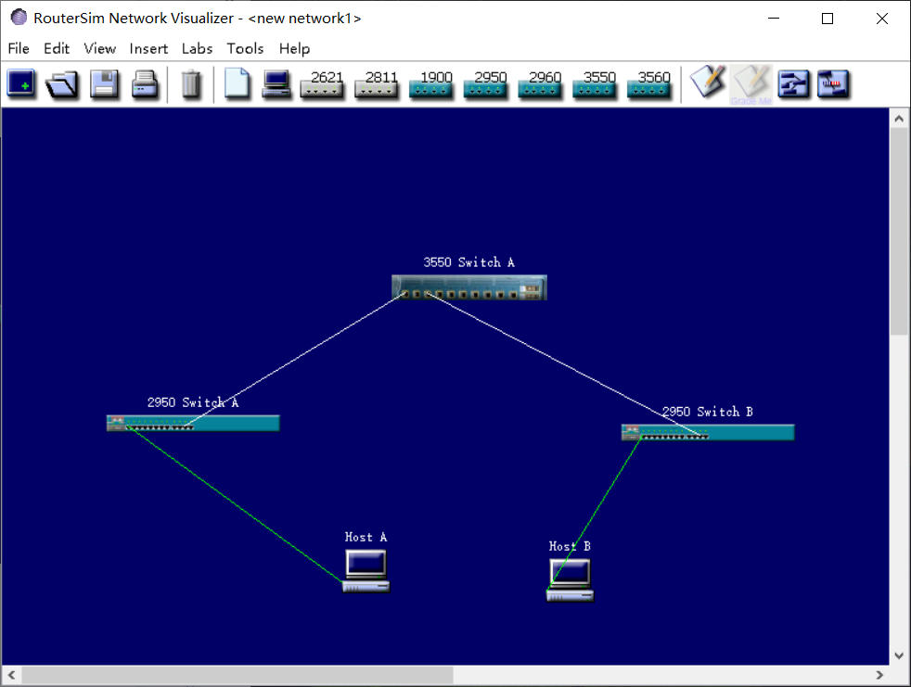

设置 VTP 域。在A交换机上将 VTP 管理域名称设置为“Cisco”并使用命令“show vtp status”检查 VTP 配置

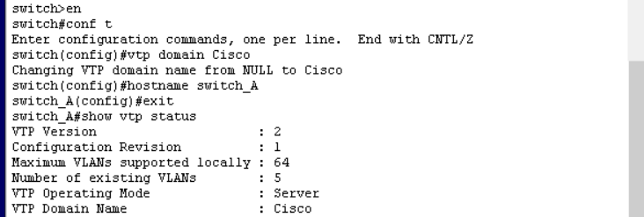

在交换机 Cisco 2950 将 VTP 管理域名称设置为“Cisco”，并设置为客户模式

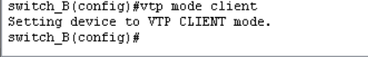

配置Trunk。将交换机端口fa0/1和端口fa0/3配置为Trunk端口。

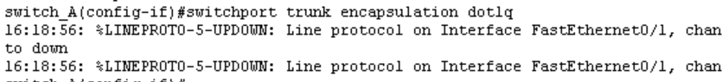



客户端trunk处理

创建VLAN

创建两个VLAN:， VLAN 10 和 VLAN 20，并用 show vlan 命令验证

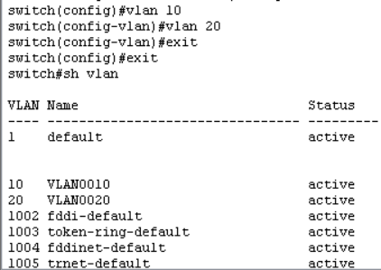

客户端配置：



配置第三层交换机：

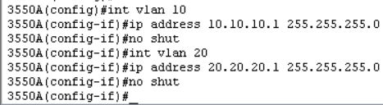

 启动路由

配置各交换机的管理地址

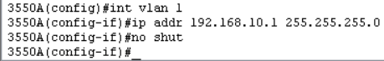

客户端：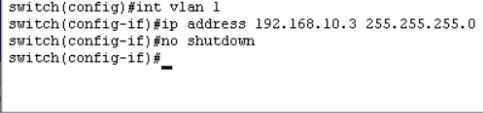

配置主机 Host A 和 HostB ，并进行测试。

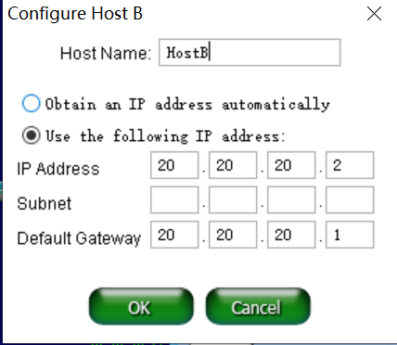启动验证

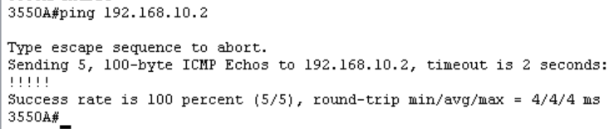

成功！基本实现了相关的连接的操作！

# 实验总结

1. 实验留下的疑问和经过查找的解答：

如何区分DTE和DCE端? DTE/DCE各自的职责和作用? 所需连接设备是什么?

DTE 串口25针,DTE是针头(俗称公头)，DCE是孔头(俗称母头)，这样两种接口才能接在一起。一般是核心层的做DCE有的是默认规定好的一般情况下，串口线都有一端是DCE 一端是DTE, 前者那段要配置 clock rate 的。在帧中继与路由器相连的串口线上，帧中继的就是DCE，路由器的那端就是DTE，终端设备那端就是DTE.

感受：这次实验的涉及内容比较多，涉及的软件操作方面也比较复杂，可以认识到路由器实现网络互连，支持各种局域网和广域网接口等特征，以及大致配置的流程和口令，等等，对VLAN的配置要求、搭建的步骤有了更多的认识